附件2：“读红色故事，传红色基因”微书评大赛书单

- 《中国共产党简史》
作者：中共中央党史研究室
出版社：中共党史出版社
纸质：索书号D23/78=2
电子：馆藏数字化平台http://10.99.253.60/jpath/reader/reader.shtml?channel=100&code=7a5684207dd1a20ed6ee49f05ef8fbb2&cpage=1&epage=17&ipinside=0&netuser=0&spage=1&ssno=12713562

- 《习近平谈治国理政》
作者：习近平
出版社：外文出版社
纸质：索书号D2-0/75
电子：超星学习通（微信扫描二维码阅读全文）


- 《邓小平传》
作者：伊文思
出版社：国际文化出版公司
纸质：索书号A761/7
电子：超星学习通（微信扫描二维码阅读全文）
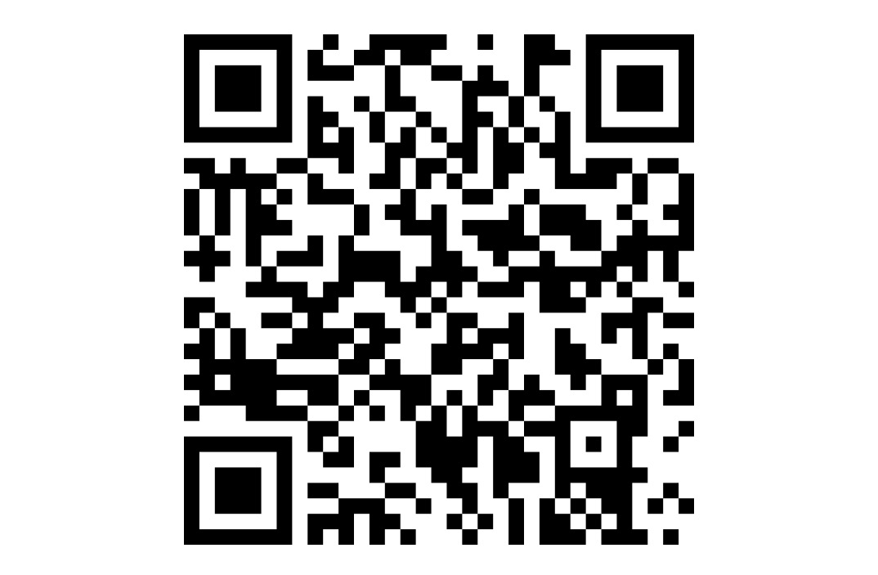

- 《〈资本论〉简说》
作者：卫兴华
出版社：中国财政经济出版社
纸质：索书号A811.23/42=2
电子：馆藏数字化平台http://10.99.253.60/jpath/reader/reader.shtml?channel=100&code=f63ecc1b120bbcb529f66d80e2d76bf1&cpage=1&epage=17&ipinside=0&netuser=0&spage=1&ssno=13616231

- 《中国改革顶层设计》
作者：张卓元
出版社：中信出版社
纸质：索书号F121/394
电子：馆藏数字化平台http://10.99.253.60/jpath/reader/reader.shtml?channel=100&code=733f237d286f71ca3162b33861fd31eb&cpage=1&epage=17&ipinside=0&netuser=0&spage=1&ssno=13603394

- 《历史转折中的邓小平》
作者：龙平平
出版社：四川人民出版社
纸质：索书号A761/10
电子：馆藏数字化平台http://10.99.253.60/jpath/reader/reader.shtml?channel=100&code=923d5c2f9babc2165ef4171e0d586c3c&cpage=1&epage=17&ipinside=0&netuser=0&spage=1&ssno=13600068

- 《世界社会主义五百年（党员干部读本）》
作者：中国共产党 中央宣传部 理论局
出版社：党建读物出版社
纸质：索书号D507/8

- 《道路自信：中国为什么能》
作者：玛雅
出版社：北京联合出版公司
纸质：索书号D616/249
电子：馆藏数字化平台http://10.99.253.60/jpath/reader/reader.shtml?channel=100&code=aa134b8e5f43a8d498554e38e57ae3b9&cpage=1&epage=17&ipinside=0&netuser=0&spage=1&ssno=13450482

- 《细节的力量:新中国的伟大实践》
作者：李颖
出版社：上海人民出版社
纸质：索书号D23-49/5
电子：超星学习通（微信扫描二维码阅读全文）


- 《诞生:共和国孕育的十个月》
作者：董伟
出版社：东方出版社
纸质：索书号D232/19

- 《我的伯父伯母周恩来邓颖超》
作者：周秉德
出版社：金城出版社
纸质：索书号I251/338

- 《大转折——决定中国命运的700天》
作者：邓贤
出版社：湖南人民出版社
纸质：索书号I253/875
电子：馆藏数字化平台http://10.99.253.60/jpath/reader/reader.shtml?channel=100&code=054b1838366b71c88479ba15d46979b1&cpage=1&epage=17&ipinside=0&netuser=0&spage=1&ssno=12548131

- 《魅力毛泽东》
作者：刘继兴
出版社：新华出版社
纸质：索书号A752/142-1

- 《朱镕基答记者问》
作者：《朱镕基答记者问》编辑组编
出版社：人民出版社
纸质：索书号D60/34
电子：馆藏数字化平台http://10.99.253.60/jpath/reader/reader.shtml?channel=100&code=95cee46bfb2faa7fc97fef70f43c7955&cpage=1&epage=17&ipinside=0&netuser=0&spage=1&ssno=12292843

- 《大阅兵》
作者：郭胜伟
出版社：中共党史出版社
纸质：索书号I253/780

- 《在毛泽东身边》
作者：王震宇
出版社：人民出版社
纸质：索书号A752/138
电子：馆藏数字化平台
http://10.99.253.60/jpath/reader/reader.shtml?channel=100&code=736653a8dea2f3c9aa5a6f76dc917c3e&cpage=1&epage=17&ipinside=0&netuser=0&spage=1&ssno=12271955

- 《他影响了中国：陈云全传》
作者：叶永烈
出版社：四川人民出版社
纸质：索书号I25/1514
电子：馆藏数字化平台
http://10.99.253.60/jpath/reader/reader.shtml?channel=100&code=f2d918e4e521c95ba8eb6599ddd904c9&cpage=1&epage=17&ipinside=0&netuser=0&spage=1&ssno=13436384

- 《告别饥饿1978》
作者：傅上伦
出版社：人民出版社
纸质：索书号F323/23=2

- 《大智周恩来》
作者：胡长明
出版社：中共党史出版社
纸质：索书号K827/490

- 《中国1978—2008》
作者：中共中央文献研究室本书编写组
出版社：中央文献出版社
纸质：索书号D619/37

- 《突围——国门初开的岁月》
作者：李岚清
出版社：外语教学与研究出版社
纸质：索书号D61/311-1

- 《总设计师邓小平》
作者：刘金田
出版社：贵州人民出版社
纸质：索书号A762/77

- 《人民的选择:为什么是中国共产党》
作者：于建荣
出版社：东方出版社
纸质：索书号D219/73

- 《为什么是中国》
作者：金一南
出版社：北京联合出版公司
纸质：索书号K205/26

- 《见证重大改革决策:改革亲历者口述历史》
作者：中国经济体制改革研究会
出版社：社会科学文献出版社·近代史编辑室
纸质：索书号D61/537

- 《历史的轨迹:中国共产党为什么能？》
作者：谢春涛
出版社：新世界出版社
纸质：索书号D23-49/2=1

- 《中国共产党历史十八讲》
作者：柳建辉，谢春涛，曹普
出版社：中共中央党校出版社
纸质：索书号D23/57
电子：馆藏数字化平台http://10.99.253.60/jpath/reader/reader.shtml?channel=100&code=71b33ced2807052e86384430240cb3bf&cpage=1&epage=17&ipinside=0&netuser=0&spage=1&ssno=11962842

- 《人民日报中的共和国大事:1949-2019》
作者：黄福特
出版社：人民日报出版社
纸质：索书号K270.5/34

- 《文献中的百年党史》
作者：李颖
出版社：学林出版社
纸质：云借购

- 《中国共产党独立自主思想研究》
作者：马春玲
出版社：中央编译出版社
纸质：索书号D261.3/9
电子：馆藏数字化平台
http://10.99.253.60/jpath/reader/reader.shtml?channel=100&code=d94d8b8fece621dd1b2d7fbffc4a3fcb&cpage=1&epage=17&ipinside=0&netuser=0&spage=1&ssno=96212058
电子：超星学习通（微信扫描二维码阅读全文）
